|  |  |  |
| --- | --- | --- |
|  |  |  |
| МИНОБРНАУКИ РОССИИ | | |
| Федеральное государственное бюджетное образовательное учреждение  высшего образования  **«МИРЭА – Российский технологический университет»**  **РТУ МИРЭА** | | |

**Институт информационных технологий (ИТ)**

**Кафедра инструментального и прикладного программного обеспечения (ИиППО)**

**КУРСОВАЯ РАБОТА**

по дисциплине: Проектирование клиент-серверных систем

по профилю: Разработка программных продуктов и проектирование информационных систем

направления профессиональной подготовки: 09.03.04 «Программная инженерия»

Тема: Проектирование ИС «Автоматизированный гардероб»

Студент: Сидоров Станислав Дмитриевич

Группа: ИКБО-20-21

Работа представлена к защите___________(дата)_________/Сидоров С.Д. /

(подпись и ф.и.о. студента)

Руководитель: Рачков Андрей Владимирович, ст. преп.

Работа допущена к защите___________(дата)_________/Рачков А.В./

(подпись и ф.и.о. рук-ля)

Оценка по итогам защиты: __________

_______________ / ________________________________________ /

_______________ / ________________________________________ /

(подписи, дата, ф.и.о., должность, звание, уч. степень двух преподавателей, принявших защиту)

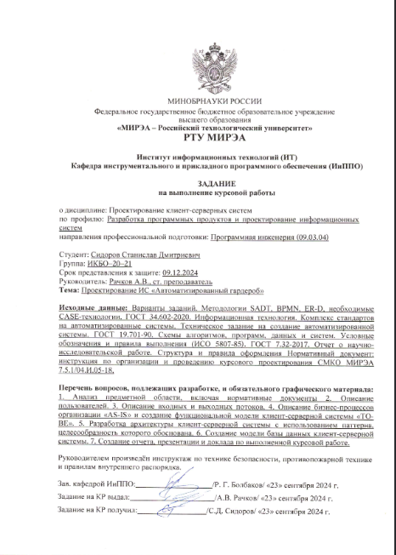

УДК 004.4

Руководитель курсовой работы: ст. преп. Рачков Андрей Владимирович

Сидоров С.Д., Курсовая работа направления подготовки «Программная инженерия» на тему «Проектирование ИС „Автоматизированный гардероб“»: М., 2024 г., МИРЭА – Российский технологический университет (РТУ МИРЭА), Институт информационных технологий (ИТ), кафедра инструментального и прикладного программного обеспечения (ИиППО) – 30 стр., 18 рис., 15 источн.  
 Ключевые слова: проектирование, автоматизированный гардероб, клиент-серверные системы, UML, IDEF0, Entity Relationship, База данных, Модель, Бизнес процесс, Диаграмма.  
 Целью работы является проектирование комплексной информационной системы для автоматизации процессов хранения вещей в гардеробе. Разработаны модели процессов и архитектура клиент-серверной системы, логическая модель базы данных, а также техническая документация.

Sidorov S.D., Course Work for the program "Software Engineering" on the topic "Design of the information system 'Automated wardrobe'": Moscow, 2024, MIREA – Russian Technological University (RTU MIREA), Institute of Information Technologies (IT), Department of Instrumental and Applied Software (IiPPO) – 30 pages, 18 figures, 15 sources.  
 Keywords: design, automated wardrobe, client-server systems, UML, IDEF0, Entity Relationship, Database, Model, Business Process, Diagram.   
 The purpose of the work is to design a comprehensive information system to automate wardrobe storage processes. Process models, client-server system architecture, database`s logical model, and technical documentation were developed.

РТУ МИРЭА: 119454, Москва, пр-т Вернадского, д. 78  
 Кафедра инструментального и прикладного программного обеспечения (ИиППО)  
 Тираж: 1 экз. (на правах рукописи)  
 Файл: «ПЗ_ПКСС_ИКБО_20_21_СидоровСД.docx», исполнитель Сидоров С. Д.  
 © Сидоров С. Д.

СОДЕРЖАНИЕ

ВВЕДЕНИЕ 5

1 РАЗРАБОТКА КОНЦПЕТУАЛЬНОЙ МОДЕЛИ КЛИЕНТ-СЕРВЕРНОЙ СИСТЕМЫ 7

1.1 Идентификация предметной области автоматизации 7

1.2 Выбор методологии и технологии концептуального моделирования клиент-серверной системы 7

1.3 Разработка и анализ модели бизнес-процесса «Как есть» 8

1.4 Разработка модели бизнес-процесса «Как должно быть» 11

1.5 Разработка требований к клиент-серверной системе 15

1.6 Обзор и анализ аналогичных клиент-серверных систем 16

1.7 Постановка задачи на разработку новой клиент-серверной системы 17

1.8 Общие сведения 17

1.9 Вывод 19

2 РАЗРАБОТКА ЛОГИЧЕСКОЙ МОДЕЛИ КЛИЕНТ-СЕРВЕРНОЙ СИСТЕМЫ 20

2.1 Выбор методологии и технологии логического моделирования клиент-серверной системы 20

2.2 Разработка диаграмм логической модели клиент-серверной системы 22

2.3 Разработка модели клиент-серверных потоков в системе 25

2.4 Разработка логической модели 26

2.5 Вывод 27

ЗАКЛЮЧЕНИЕ 28

СПИСОК ИСПОЛЬЗУЕМЫХ ИСТОЧНИКОВ 29

ВВЕДЕНИЕ

В современном мире каждый сталкивался с большими очередями в гардеробах, с необходимостью хранить полученный жетон и с штрафом за его потерю, что создает множество неудобств посетителям общественных мест. Данная проблема возникает из-за неорганизованности посетителей. Для решения данной проблемы возможен вариант переноса системы работы с жетонами и ячейками гардероба в цифровой формат, что избавит от необходимости толкаться в очереди и беспокоиться за свой жетон. Именно поэтому, темой работы было выбрано фуллстек приложение для автоматизированного гардероба.

Цель данной курсовой работы ­­– проектирование комплексной информационной системы, включающей в себя подсистемы для работы с пользователями и организацией хранения. Это позволит в будущем создать приложение, которое позволит организациям удобно администрировать имеющиеся у них гардеробы, а также улучшит пользовательский опыт взаимодействия с сотрудниками гардероба, убрав необходимость пользования жетонами, и добавит возможность просматривать свою историю посещений.

Для достижения поставленной цели необходимо решить следующие задачи:

1. провести анализ предметной области;
2. описать пользователей, входные и выходные потоки;
3. описать существующие процессы «AS-IS»;
4. создать функциональную модель клиент-серверной системы «TO-BE»;
5. разработать архитектуру клиент-серверной системы;
6. создать модель базы данных клиент-серверной системы;
7. оформить пояснительную записку по курсовой работе;
8. подготовить презентацию выполненной курсовой работы.

В ходе выполнения работы были использованы следующие методы: сравнение, анализ, классификация, обобщение, описание и моделирование.

Работа состоит из введения, оглавления, аннотации, глоссария, двух основных разделов, заключения и списка использованных источников.

1. РАЗРАБОТКА КОНЦПЕТУАЛЬНОЙ МОДЕЛИ КЛИЕНТ-СЕРВЕРНОЙ СИСТЕМЫ
   1. Идентификация предметной области автоматизации

В качестве основы автоматизации был использован стандартный гардероб, имеющий в своем составе ряды, каждый из которых содержит ячейки для хранения веще посетителей. Чаще всего один гардероб обслуживают несколько сотрудников занимающихся выдачей и получений вещей, каждый из которых отвечает за свою область гардероба, организуя в ней хранение по собственному представлению и порядку.

* 1. Выбор методологии и технологии концептуального моделирования клиент-серверной системы

Для дальнейшего построения бизнес-процессов необходимо выбрать методологии моделирования [1,2,3]. Для решения этой задачи была построена сводная таблица 1, в которой представлены наиболее распространённые варианты [4].

Таблица 1 – Характеристики методологий моделирования бизнес-процессов

|  |  |  |  |
| --- | --- | --- | --- |
| Методология | Назначение | Преимущества | Недостатки |
| IDEF0 | Моделирование функциональных аспектов верхнего уровня | Структурированность, стандартизация, простота | Не подходит для временных аспектов |
| DFD | Анализ поток данных меду процессами | Детализация информационных потоков | Ограниченность в функциональном моделировании |
| IDEF3 | Документирование сценариев и последовательность событий | Фокус на временных аспектах | Сложность интеграции с другими методологиями |
| UML | Объектно-ориентированное моделирование сложных систем | Гибкость, поддержка множества диаграмм | Сложность для анализа простых процессов |
| BPMN | Моделирование бизнес-процессов с высокой детализацией | Универсальность, согласованность между бизнесом и IT | Высокая сложность, избыточность |

После проведения анализа преимуществ и недостатков была выбрана методология IDEF0, так как она универсальна и интуитивно понятная, что позволит на дальнейших этапах создания системы использовать её для обозначения планируемого функционала для остальных участников проекта, также данная методология ставит фокус на функциональности, что является главной целью итоговой информационной системы и не мало важно то, что IDEF0 является международным стандартом, что упрощает интеграцию модели в существующие процессы.

Для дальнейшего построения бизнес-процессов по методологии IDEF0 было выбрано CASE-средство [5] Ramus, которое представляет удобный и понятный интерфейс для построения различных диаграмм в том числе и IDEF0.

* 1. Разработка и анализ модели бизнес-процесса «Как есть»

Для проведения анализа существующих процессов была построена диаграмма по методологии IDEF0, которая представлена на рисунках 1.1 – 1.6.

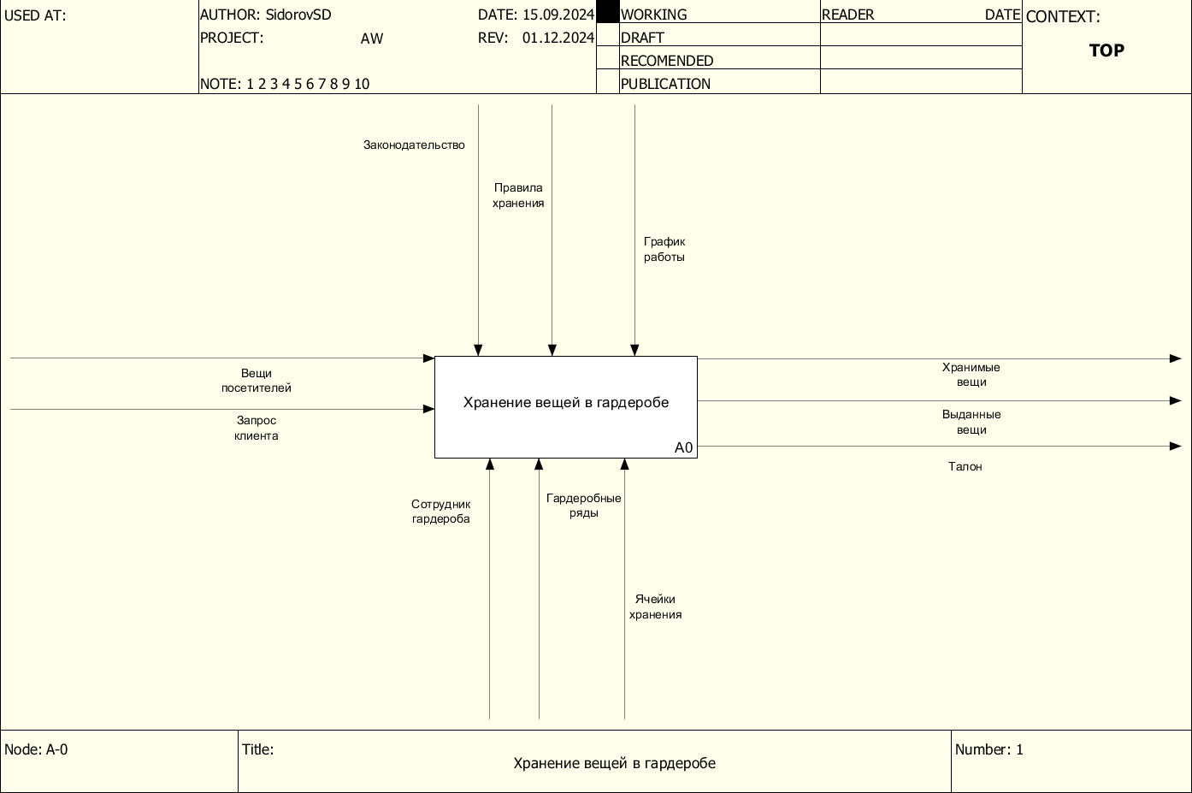

Рисунок 1.1 – Верхний уровень диаграммы

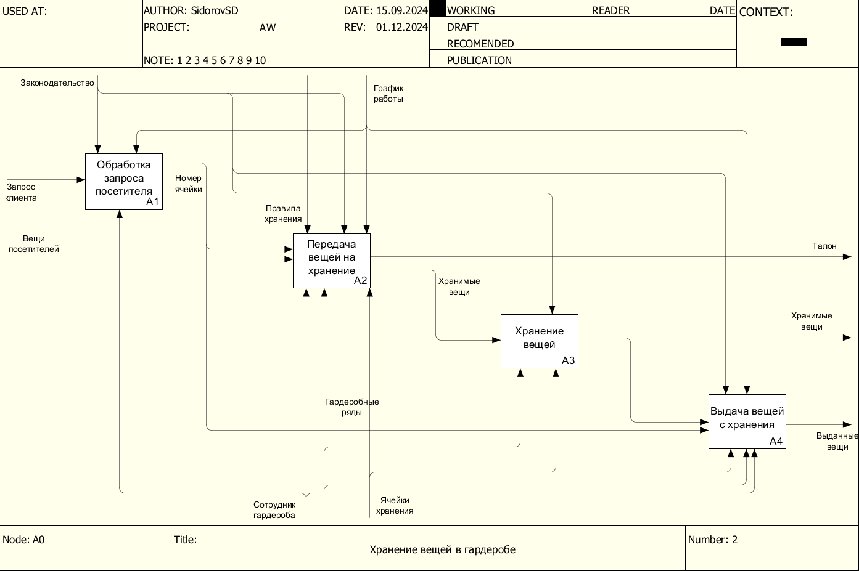

Рисунок 1.2 – Декомпозиция процесса «Хранение вещей в гардеробе»

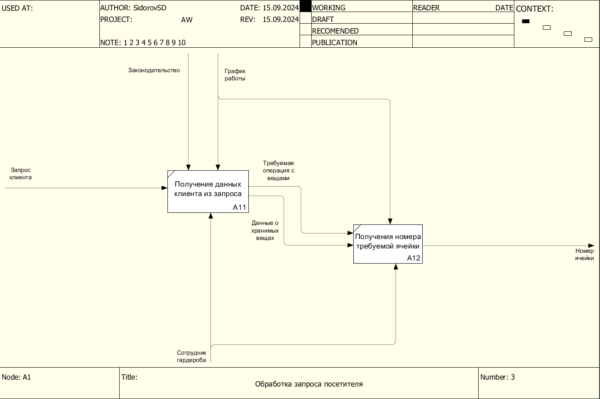

Рисунок 1.3 – Декомпозиция процесса «Обработка запроса посетителя»

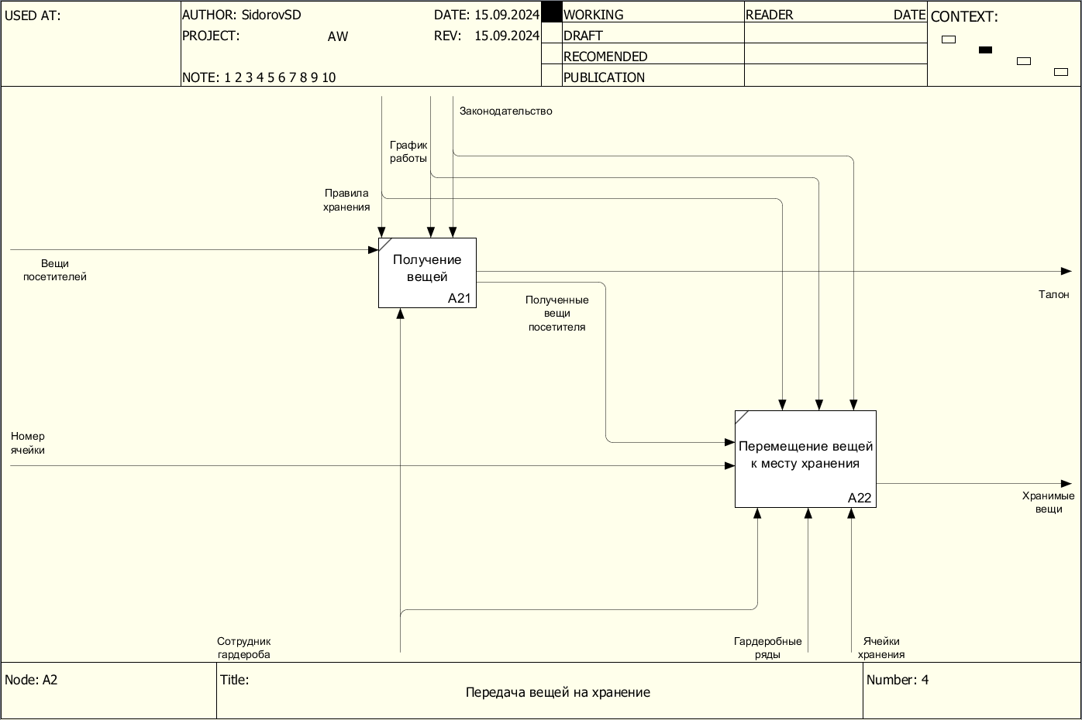Рисунок 1.4 – Декомпозиция процесса «Передача вещей на хранение»

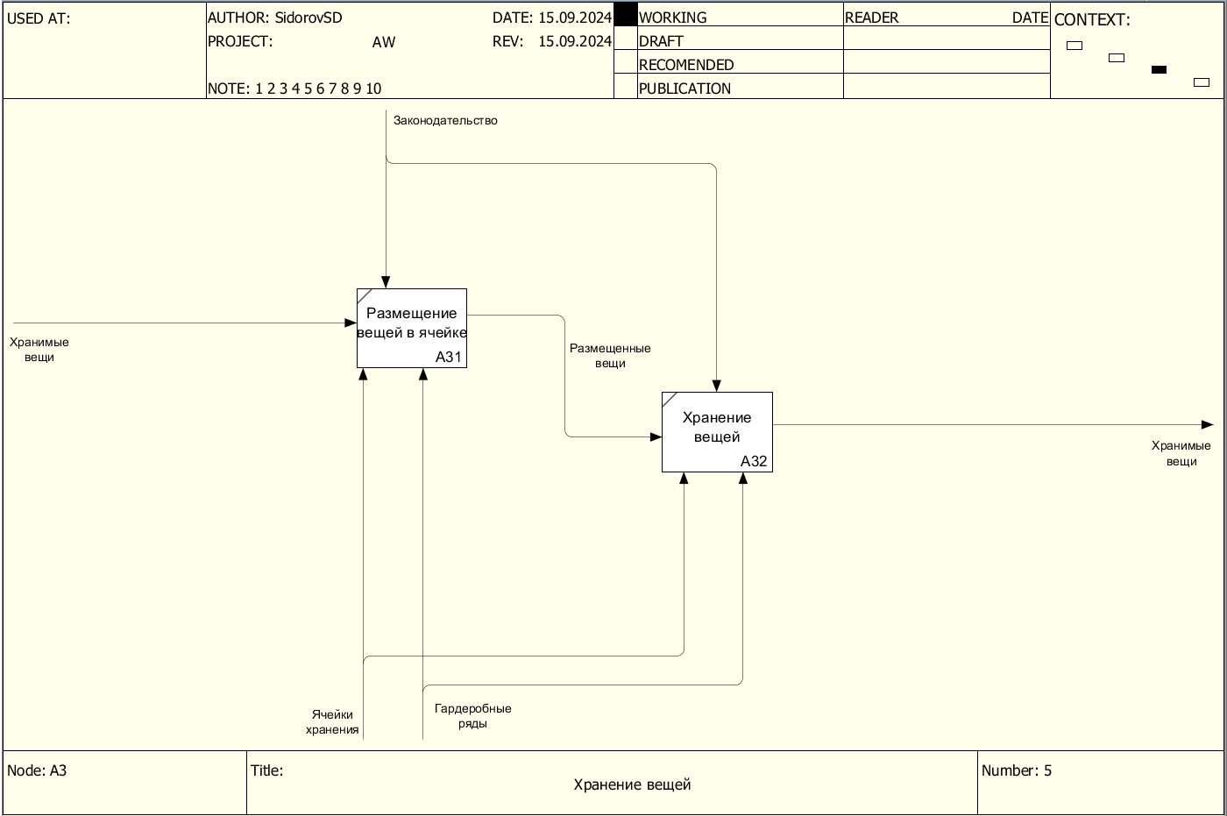

Рисунок 1.5 – Декомпозиция процесса «Хранение вещей»

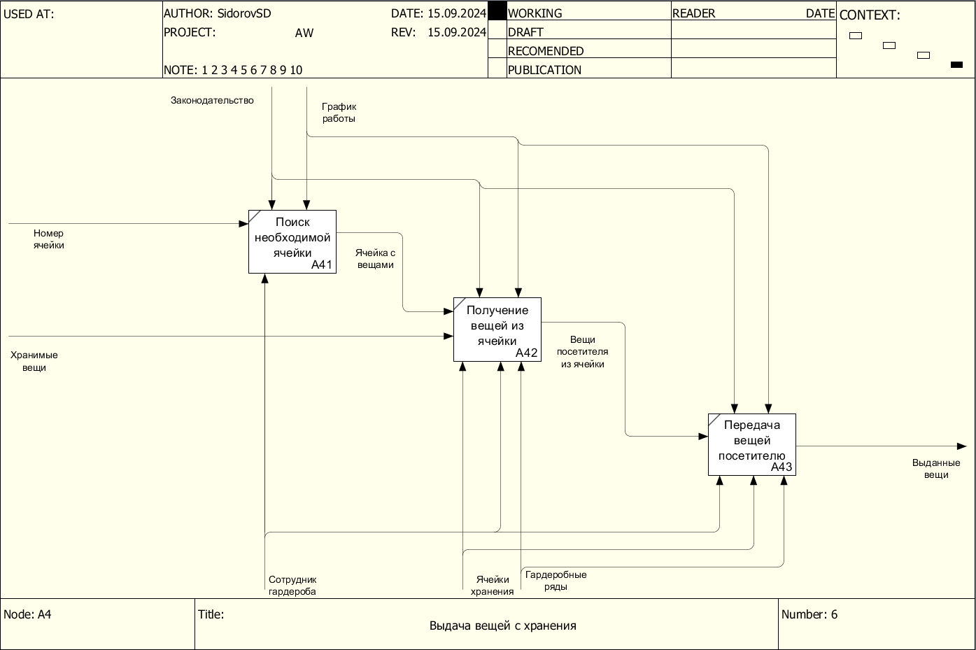

Рисунок 1.6 – Декомпозиция процесса «Выдача вещей с хранения»

В результате рассмотрения настоящей работы система, а также анализа построенного процесса - «Хранение вещей в гардеробе», было выявлено, что основные процессы в рамках, которых происходит замедление общей работы системы связаны с поиском ячейки хранения. Для оптимизации обработки запросов пользователей было выдвинуто предложение автоматизировать систему подбора ячеек для посетителей, что позволит уменьшить время на поиск свободной ячейки, ускорит поиск требуемой для выдачи ячейки, а также позволит пользователю получать информацию о хранимых им вещах.

* 1. Разработка модели бизнес-процесса «Как должно быть»

Для описания предложенной автоматизации была создана диаграмма по методологии IDEF0, в рамках которой было добавлено участие автоматизированной системы в процессе обработки пользовательского заказа. Диаграмма представлена на рисунках 1.7 – 1.12.

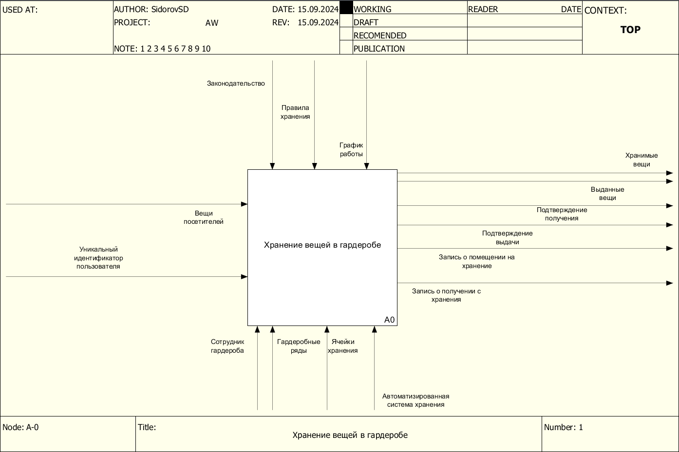

Рисунок 1.7 – Модифицированная диаграмма процесса «Хранение вещей в гардеробе»

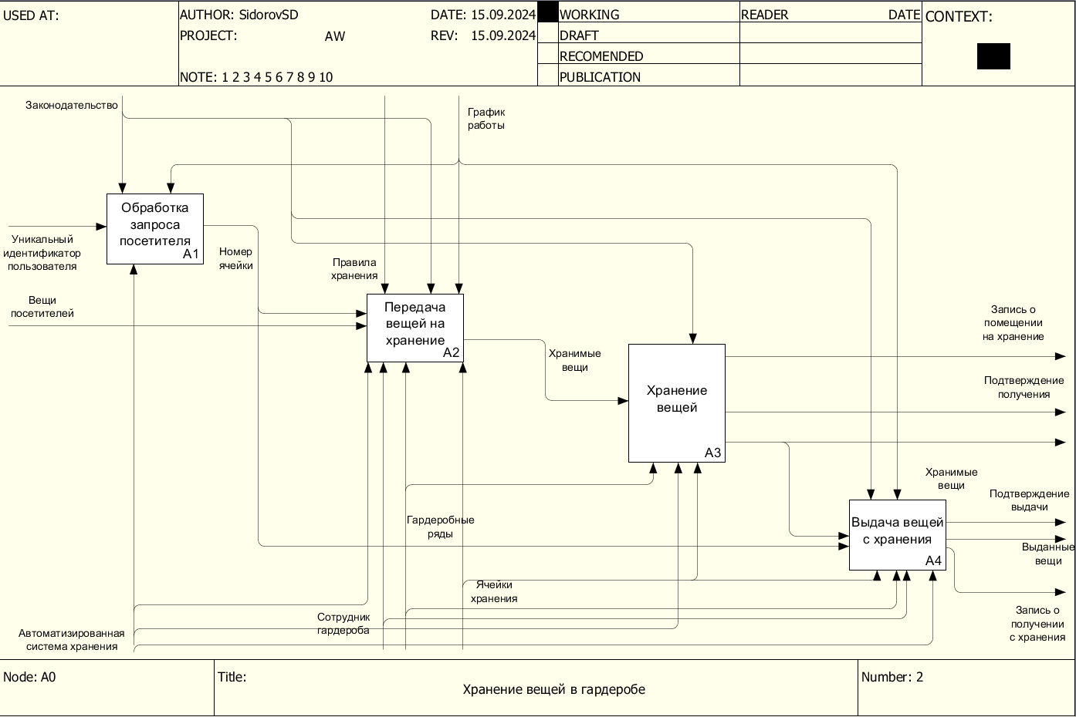

Рисунок 1.8 – Декомпозиция процесса «Хранение вещей в гардеробе»

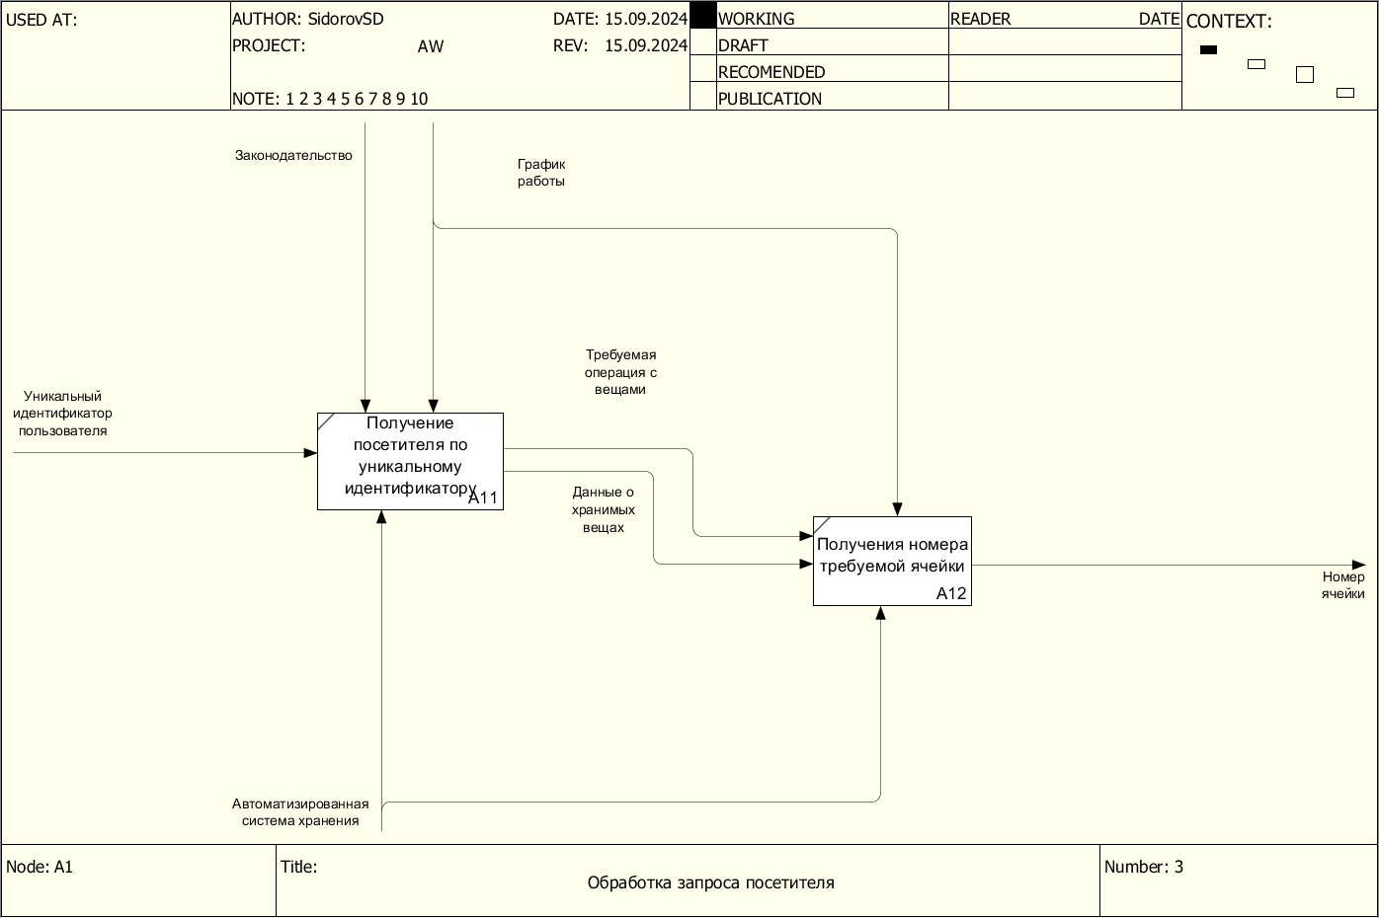

Рисунок 1.9 – Декомпозиция процесса «Обработка запроса посетителя»

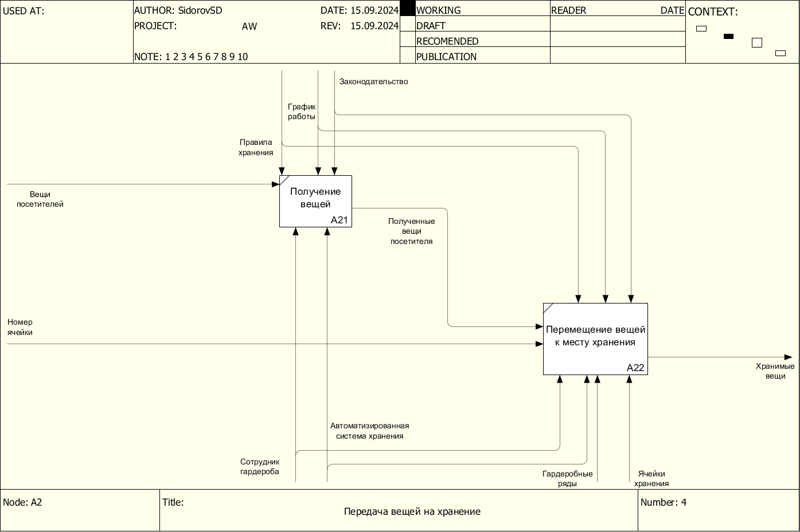

Рисунок 1.10 – Декомпозиция процесса «Передача вещей на хранение»

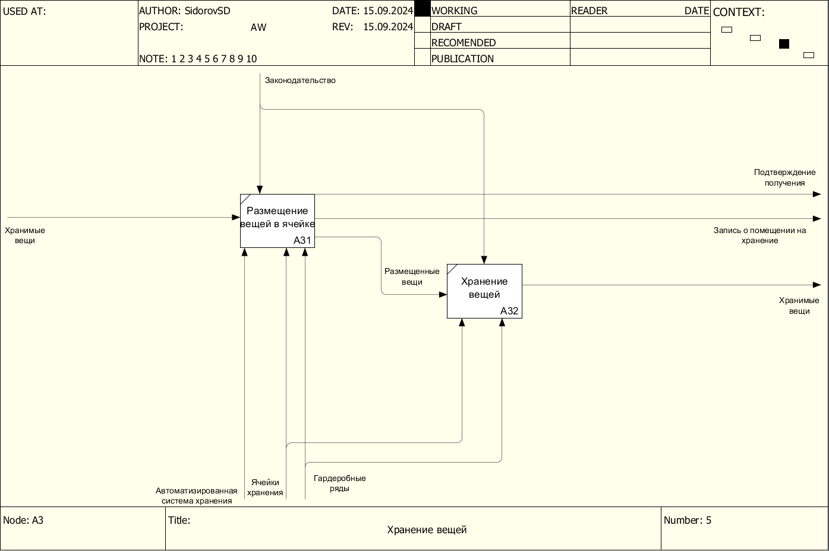

Рисунок 1.11 – Декомпозиция процесса «Хранение вещей»

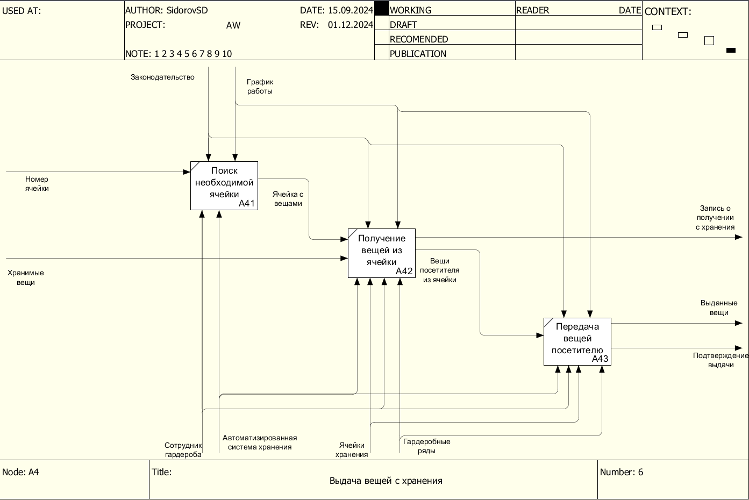

Рисунок 1.12 – Декомпозиция процесса «Выдача вещей с хранения»

Полученные диаграмма бизнес-процесса показывают те процессы в рамках, которых предполагается проводить автоматизацию с помощью использования автоматизированной системы хранения для работы с ячейками, так же были обновлены входные параметры, которые теперь направлены в том числе и на идентификацию пользователя, и выходные параметры, отражающие изменение состояний ячеек после процесса.

* 1. Разработка требований к клиент-серверной системе

В результате анализа получившихся бизнес-процессов с участием системы автоматизации были сформулированы требования к информационной системе в соответствии с технологией FURPS+:

1) functionality, функциональность:

* регистрация пользователей;
* привязка аккаунта к уникальным идентификаторам организаций;
* хранение данных в распределенных базах данных;
* передача данных между пользователем и оператором;
* администрирование гардероба организации;

1. usability, удобство пользования:

* наличие справочной информации пользователя;
* наличие руководства администратора системы;
* наличие инструкций для сотрудников;

1. reliability, надежность:

* обеспечение резервного копирования;
* использование нескольких экземпляров с балансировщиком нагрузки;

1. performance, производительность:

* допустимое количество одновременно работающих пользователей до 40;
* суточная пропускная способность системы в рамках организации 20000 пользователей;

1. supportability, поддержка:

* инсталляция на территории организации;
* сбор данных со всех экземпляров;
* обеспечение автоматического обновления.

На основе описанных выше требований в дальнейшем будет сформировано техническое задание.

* 1. Обзор и анализ аналогичных клиент-серверных систем

На основе выдвинутых раньше требований были оценены несколько существующих систем для аренды [6]. Так как на данный момент системы по автоматизации гардеробов организации недостаточно распространены и не находятся в открытом доступе, были рассмотрены 3 системы аренды:

* «Whoosh» - приложение для кикшеринга;
* «Yandex Drive» - приложение для каршеринга;
* «SmartAccess» - система для аренды ячейки хранения.

Результаты представлены в таблице 2.

Таблица 2 – Обзор аналогичных клиент-серверных систем

|  |  |  |  |
| --- | --- | --- | --- |
| Критерий | «Whoosh» | «Yandex Drive» | «SmartAccess» |
| Регистрация пользователей | Присутствует | Присутствует | Отсутствует |
| Привязка аккаунта к уникальным идентификаторам организации | Отсутствует | Отсутствует | Отсутствует |
| Единая история использования | Присутствует | Присутствует | Отсутствует |
| Администрирование гардероба организации | Отсутствует | Отсутствует | Частично, позволяет управлять ячейками |
| Наличие справочной информации | Присутствует | Присутствует | Присутствует |
| Пропускная способность | 500000 пользователей в сутки | 40000 пользователей в сутки | Неограниченная |
| Возможность установки на территории организации | Отсутствует | Отсутствует | Присутствует |

В результате проведения оценки критериев для систем, являющихся лидерами в своём сегменте аренды, можно заметить, что ни один сервис не позволяет обеспечивать организацию гардероба, также в результате анализа было получено подтверждение необходимости требований по функциональности и пользовательскому опыту на основе наличия их у популярных клиент-серверных систем.

* 1. Постановка задачи на разработку новой клиент-серверной системы

На основе описанных выше требований и проведенного анализа аналогичных клиент-серверных систем было составлено техническое задание [7], представленное далее.

* 1. Общие сведения

Наименование системы: Автоматизированная информационная система «Гардероб».

Цель создания системы: Автоматизация процессов хранения вещей в гардеробе, уменьшение времени обслуживания посетителей, улучшение взаимодействия с пользователями.

**Назначение разработки**

Система предназначена для автоматизации процессов хранения вещей в общественных гардеробах, включая идентификацию пользователей, распределение ячеек и управление информацией о хранимых вещах.

**Требования к системе**

Требования к системе включают в себя [8, 9, 10]:

1. функциональные требования:

* регистрация пользователей и учет их данных;
* привязка аккаунта к уникальным идентификаторам организаций;
* автоматическое распределение ячеек для хранения вещей;
* просмотр истории хранения для пользователей;
* администрирование гардероба сотрудниками;
* передача данных между пользователями и операторами;

1. требования к удобству пользования:

* наличие интуитивного пользовательского интерфейса;
* наличие справочной информации для пользователей;
* руководства по эксплуатации для администратора и сотрудников.

1. требования к надёжности:

* резервное копирование данных;
* использование нескольких экземпляров системы с балансировкой нагрузки;

1. требования к производительности:

* одновременная работа до 40 пользователей в рамках организации;
* пропускная способность системы в рамках одной организации: 20 000 пользователей в сутки;

1. требования к поддержке:

* возможность локальной установки на территории организации;
* обеспечение автоматического обновления.

**Состав и параметры системы**

Система должна состоять из 4х обязательных компонентов [11]:

* клиентский модуль, для доступа пользователей к приложению;
* модуль для обработки запросов, данных, сообщений между пользователями;
* распределенная система хранения данных о пользователях и ячейках;
* балансировщик нагрузки для распределения входящих запросов.

**Требования к интерфейсу**

Интерфейс должен быть совместим со всеми современными браузерами с версией, чья дата выхода не позднее 2014 года, также должен поддерживаться выбор языка и интеграция с системами идентификации пользователя.

* 1. Вывод

В рамках раздела была оценена область применения автоматизации гардероба, были рассмотрены возможные системы аналоги, а также сформулированы требования, на основании которых будет производится дальнейшая разработка клиент-серверной системы.

1. РАЗРАБОТКА ЛОГИЧЕСКОЙ МОДЕЛИ КЛИЕНТ-СЕРВЕРНОЙ СИСТЕМЫ

На этапе, когда ясны требования информационной системе, необходимо разработать логическую модель клиент-серверной системы для дальнейшей реализации проекта [12].

* 1. Выбор методологии и технологии логического моделирования клиент-серверной системы

В современном мире существует множество методологий и технологий, применяемых для логического моделирования клиент-серверных систем. Основные из них включают структурный анализ и проектирование, объектно-ориентированный анализ и проектирование, а также использование языка унифицированного моделирования (UML).

Структурный анализ и проектирование (SADT, DFD) фокусируется на функциональной декомпозиции системы и потоках данных между процессами. Этот подход подходит для понимания функциональных требований, но может быть недостаточно эффективен при разработке сложных систем с высоким уровнем взаимодействия компонентов.

Объектно-ориентированный анализ и проектирование (ООАП) основывается на концепциях объектов, классов и их взаимодействий. Он способствует повышению повторного использования кода и улучшению модульности системы.

Унифицированный язык моделирования (UML) является стандартизированным языком визуального моделирования, поддерживающим множество диаграмм для представления различных аспектов системы. Он широко принят в индустрии и обеспечивает гибкость и стандартизацию в процессе разработки.

Для обоснования выбора наиболее подходящей методологии проведем сравнительный анализ указанных подходов, представленный в таблице 3.

Таблица 3 – Сравнительный анализ методологий логического моделирования

|  |  |  |  |
| --- | --- | --- | --- |
| Критерий | Структурный анализ | ООАП | UML |
| Модульность | Низкая | Высокая | Высокая |
| Повторное использование | Ограниченное | Высокое | Высокое |
| Степень стандартизации | Низкая | Средняя | Высокая |
| Инструментальная поддержка | Ограниченная | Хорошая | Отличная |
| Простота освоения | Высокая | Средняя | Средняя |
| Поддержка сложных системных | Низкая | Высокая | Высокая |

Исходя из проведенного анализа, объектно-ориентированный анализ и проектирование с использованием языка UML является наиболее подходящей методологией для разработки логической модели клиент-серверной системы. Это обусловлено тем, что UML является международным стандартом, что облегчает коммуникацию между разработчиками и другими заинтересованными сторонами. Кроме того, он обеспечивает гибкость и масштабируемость, поддерживая моделирование как небольших, так и крупных систем с высокой сложностью. Также следует отметить, что существует множество программных средств, поддерживающих UML, что ускоряет процесс разработки и снижает вероятность ошибок. Наконец, совместимость с объектно-ориентированными языками программирования облегчает переход от модели к реализации, что сокращает время разработки и повышает качество конечного продукта.

В заключение можно сказать, что выбор методологии объектно-ориентированного анализа и проектирования с использованием UML обоснован ее преимуществами в контексте разработки современных клиент-серверных систем. Это позволит создать гибкую, масштабируемую и понятную логическую модель, которая станет прочной основой для последующей реализации системы.

* 1. Разработка диаграмм логической модели клиент-серверной системы

Для лучшего понимания процессов необходимых для функционирования системы и её структуры были созданы несколько диаграмм.

Диаграмма классов, представленная на рисунке 2.1, отражает примерный состав классов, используемых для управления системой.

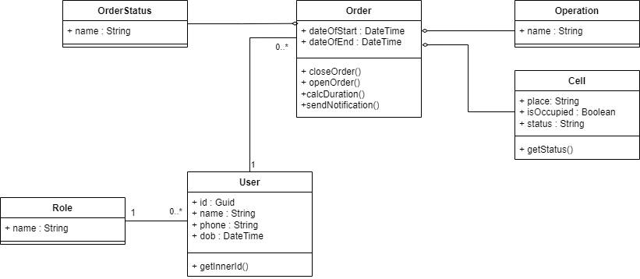

Рисунок 2.1 – Диаграмма классов

Для отражения основного процесса системы и взаимодействия между различными её элементами в рамках него, была построена диаграмма последовательности обработки запроса посетителя, которая представлена на рисунке 2.2.

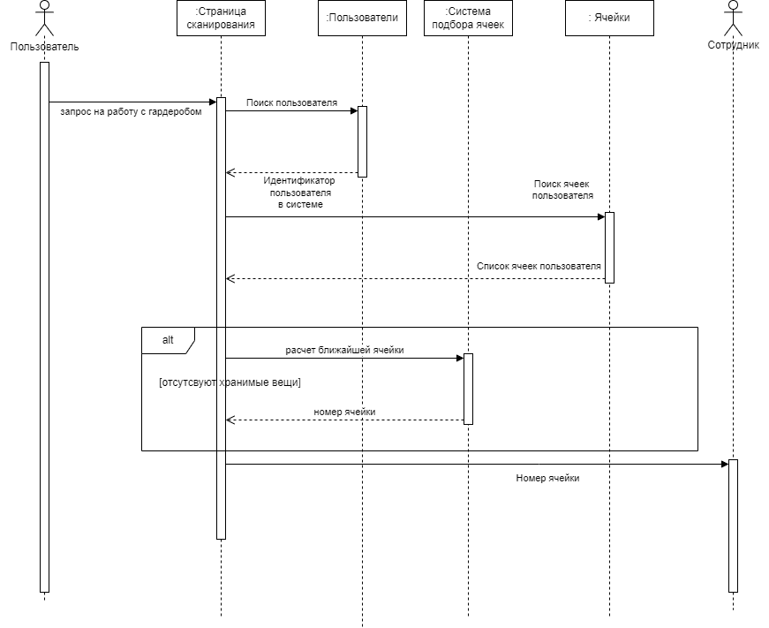

Рисунок 2.2 – Диаграмма последовательности

Также для данного процесса была сформирована диаграмма обзора взаимодействий, представленная на рисунке 2.3, которая позволяет лучше понять последовательность событий и различные варианты их ветвлений.

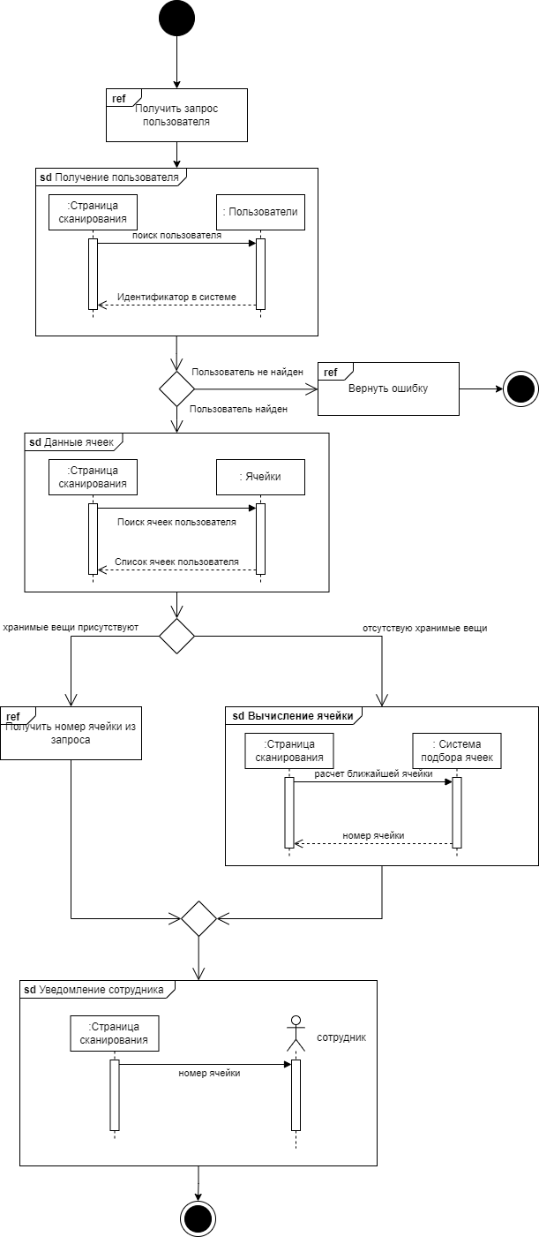

Рисунок 2.3 – Диаграмма обзора взаимодействий

В качестве демонстрации различных зависимостей между элементами системами [13] была создана диаграмма пакетов, представленная на рисунке 2.4.

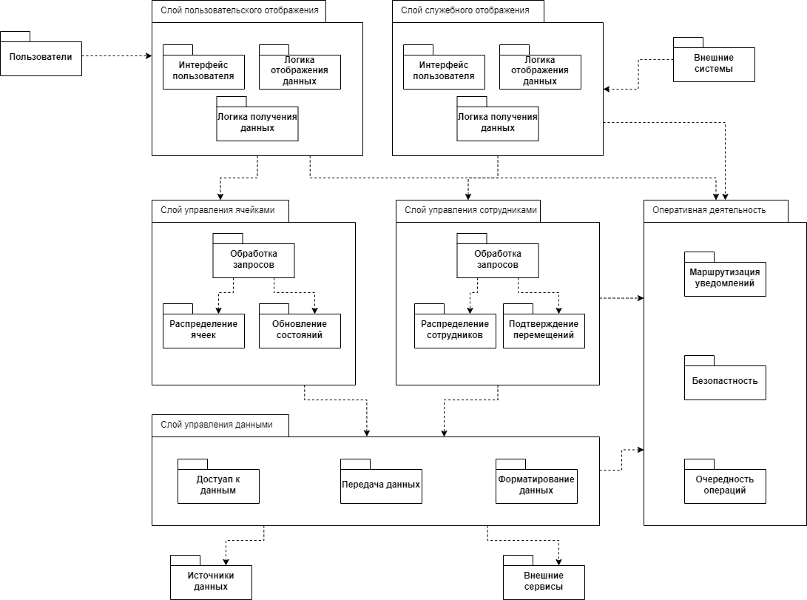

Рисунок 2.4 – Диаграмма пакетов

С помощью представленных выше диаграмм был описан основной процесс системы – обработка запроса посетителя, что позволяет лучше понимать взаимодействие различных компонентов, а также последовательность и порядок событий, происходящих в системе в рамках этого процесса, что в дальнейшем будет использовано при разработке.

* 1. Разработка модели клиент-серверных потоков в системе

Для отображения потоков в системе была построена DFD модель процесса обработки заказа посетителя. Данная модель отражает события, происходящие в системе в рамках этого процесса, а также данные, циркулирующие между различными элементами системы. Результат построения представлен на рисунке 2.5.

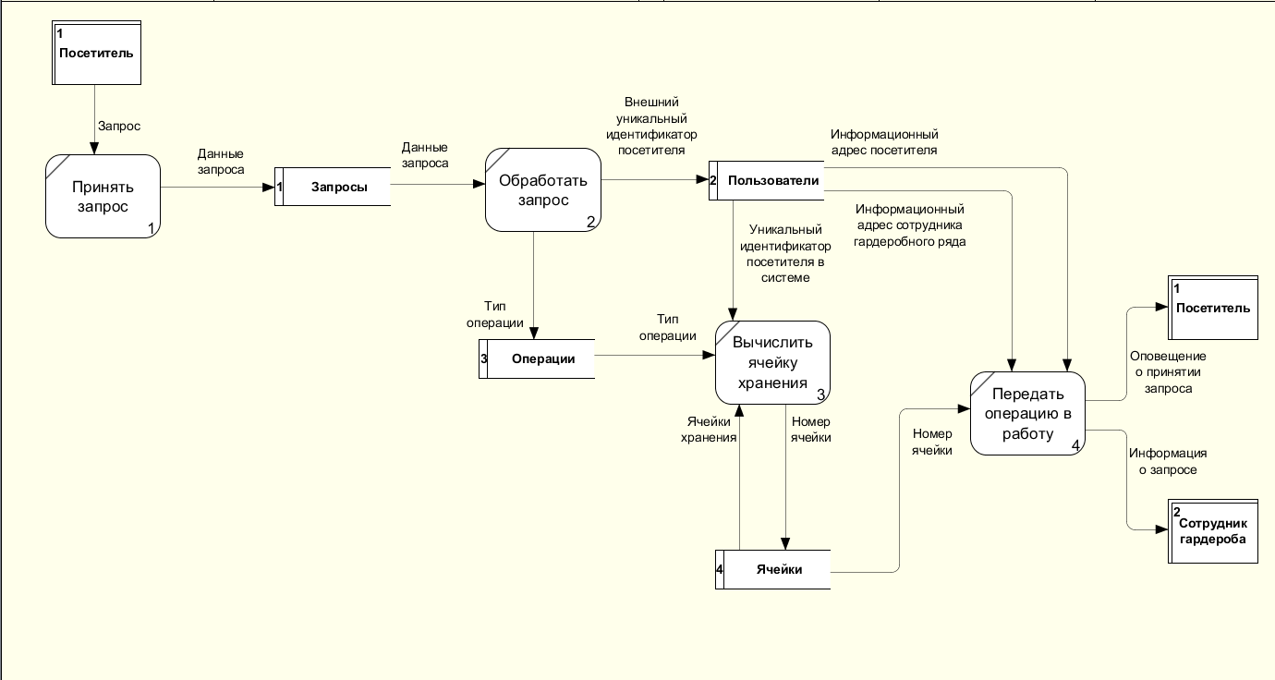

Рисунок 2.5 – DFD-модель обработки запроса

Данная модель будет использована в дальнейшем для построения логической модели данных ИС, для более детального отображения их связи.

* 1. Разработка логической модели

Основываясь на предыдущих диаграммах и моделях, была сформирована логическая модель данных информационной системы [14, 15], представленная на рисунке 2.6, которая позволяет детально рассмотреть связи между различными сущностями системы.

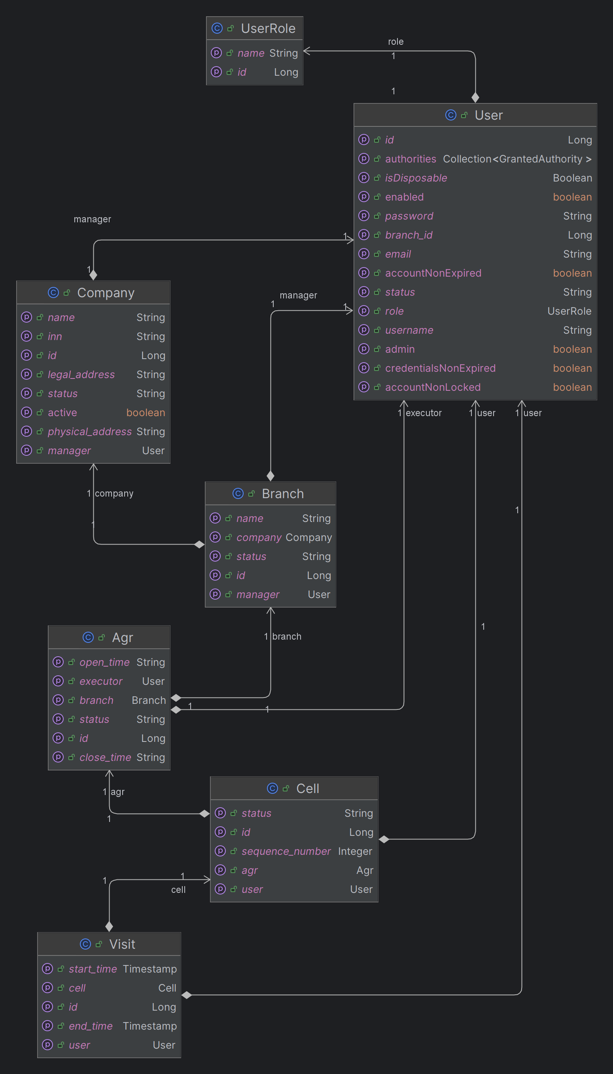

Рисунок 2.6 – Логическая модель данных ИС

* 1. Вывод

На основании требований, полученных в результате анализа в первом разделе, была проделана работа по анализу различных частей системы для формирования различных диаграмм, описывающих основные бизнес-процессы, происходящие в рамках автоматизации, взаимодействие различных элементов системы, а также логическую структуру сущностей.

ЗАКЛЮЧЕНИЕ

В результате выполнения данной курсовой работы была успешно достигнута цель - проектирование комплексной информационной системы, включающей в себя подсистемы для работы с пользователями и организацией хранения.

Для достижения данной цели был проведен анализ предметной области, описаны потоки данных в рамках системы, проанализированы существующие процессы, а также была создана функциональная модель будущей автоматизированной системы.

В ходе курсовой работы была разработана архитектура клиент-серверной системы, создана логическая модель данных информационной системы, а также были созданы различные диаграммы, описывающие предполагаемое течение процессов в автоматизированной системе, их взаимодействие с элементами системы и с окружающей инфраструктурой. Полученные навыки и знания позволили эффективно спроектировать и оформить комплексную информационную систему, включающую в себя подсистемы для работы с пользователями и организацией хранения.

СПИСОК ИСПОЛЬЗУЕМЫХ ИСТОЧНИКОВ

1. Гвоздева Т. В., Баллод Б. А.. Проектирование информационных систем. Стандартизация [Электронный ресурс]:учебное пособие. - Санкт-Петербург: Лань, 2019. - 252 с. – Режим доступа: https://e.lanbook.com/book/115515.
2. Рочев К. В.. Информационные технологии. Анализ и проектирование информационных систем [Электронный ресурс]:учебное пособие. - Санкт-Петербург: Лань, 2019. - 128 с. – Режим доступа: https://e.lanbook.com/book/122181.
3. Вейцман В. М.. Проектирование информационных систем [Электронный ресурс]:учебное пособие. - Санкт- Петербург: Лань, 2019. - 316 с. – Режим доступа: https://e.lanbook.com/book/122172.
4. Остроух А. В., Суркова Н. Е.. Проектирование информационных систем [Электронный ресурс]:монография. - Санкт-Петербург: Лань, 2019. - 164 с. – Режим доступа: https://e.lanbook.com/book/118650.
5. Современные CASE средства проектирования систем: сайт. – URL: http://window.edu.ru/resource/616/73616/files/kulyabov-korolkova_formal-methods.pdf (дата обращения 11.10.2024). – Текст: электронный.
6. Типовые модели систем: сайт. – URL: http://kgau.ru/istiki/umk/pis/l37.htm (дата обращения 15.11.2024). – Текст: электронный.
7. Стандарты разработки: сайт. – URL: http://venec.ulstu.ru/lib/disk/2017/460.pdf (дата обращения 13.10.2024). – Текст: электронный.
8. Эксплуатация и сопровождение проекта: сайт. – URL: http://kgau.ru/istiki/umk/pis/l7.htm (дата обращения 09.11.2024). – Текст: электронный.
9. Тестирование и контроль программных систем: сайт. – URL: https://xreferat.com/33/2759-1-sushnost-i-osobennosti-ispol-zovaniya-instrumental-nogo-programmnogo-obespecheniya.html (дата обращения 24.11.2024). – Текст: электронный.
10. Контроль и корректировка кода: сайт. – URL: https://studfile.net/preview/2790134 (дата обращения 16.10.2024). – Текст: электронный.
11. Проектирование и разработка Java приложений и систем: сайт. – URL: https://dic.academic.ru/dic.nsf/ruwiki/608820 (дата обращения 13.10.2024). – Текст: электронный.
12. Object Constraints Language: сайт. – URL: https://ami.nstu.ru/~vms/lecture/lecture12/lecture12.htm (дата обращения 10.11.2024). – Текст: электронный.
13. Архитектура ЭВМ и систем: сайт. – URL: https://arxiv.org/ftp/arxiv/papers/1802/1802.06769.pdf (дата обращения 18.10.2024). – Текст: электронный.
14. Проектирование ER-диаграмм: сайт. – URL: http://citforum.ru/cfin/prcorpsys/infsistpr_09.shtml (дата обращения 12.11.2024). – Текст: электронный.
15. Реляционные СУБД: сайт. – URL: https://compress.ru/article.aspx?id=10082 (дата обращения 11.10.2024). – Текст: электронный.